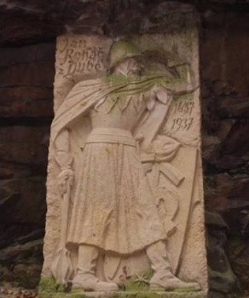

Roháčův Sion z. s. pořádá

**29. 9.**

v neděli

2019napište text.

**Start v 10:00 hod.**

Sraz v Chlístovicích

u kulturního domu v 9:30 hod.

Pořádáno u příležitosti 6. výročí otevření. Všichni jsou srdečně zváni. Informace na FB Roháčův Sion.

**POCHOD**

**NAUČNOU STEZKOU CESTOU HUSITSKÝCH HEJTMANŮ**

**Panely naučné stezky:**1 Obec Chlístovice

2 Kostel sv. Ondřeje

3 Sion – Jan Roháč z Dubé

4 Sion – dějiny hradu

a archeologický výzkum

5 Reliéf Jana Roháče

6 Prakoviště – obléhací tábor

7 Maxovna – historie

8 Bitva u Malešova

9 Mlýny u Malešova

10 Městys Malešov

11 Kostel sv. Václava

12 Tvrz

13 Židovský hřbitov

14 Polánka a Roztěž

15 Jak válčili husité – obléhací val před Sionem

Trasa cca 10 km. Zastávky u jednotlivých panelů s výkladem, v Malešově prohlídka muzea, možnost občerstvení. Pro děti v cíli sladká odměna.